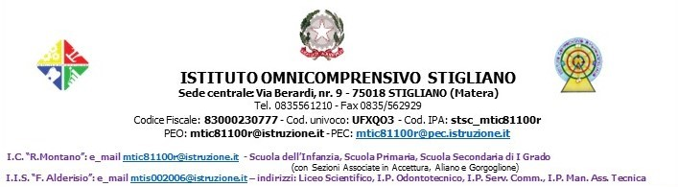

DICHIARAZIONI SOSTITUTIVE DI CERTIFICAZIONI
( art. 2 della legge 4 gennaio 1968, n. 15, art.3, comma 10, L.15 marzo 1997 n. 127, art.1, Dpr 20 ottobre 1998 n. 403-)
(art.46 D.P.R. 445 del 28/12/2000)

Il/la sottoscritto/a _________________________ nato/a a ________________ il ________ residente a __________________via __________________
n° ________, in servizio c/o codesta Istituzione Scolastica in qualità di docente:
□ Scuola Infanzia □ Primaria □ Secondaria di I Grado □ Secondaria di II Grado
□ Religione Cattolica
con contratto individuale di lavoro □ a tempo indeterminato □ a tempo determinato, consapevole che in caso di falsa dichiarazione verranno applicate le sanzioni previste dal codice penale , che comporta la decadenza del beneficio ottenuto sulla base della dichiarazione non veritiera.

D I C H I A R A
di aver usufruito di _____ giorno/i di permesso retribuito
(ai sensi dell’art. 15 c. 2 del CCNL 2006/2009)

dal ___________ al ___________
per i seguenti motivi _______________________________________________
________________________________________________________________________________________________________________________________
Dichiara inoltre di essere informato, ai sensi e per gli effetti di cui all'art. 13 del D.Lgs. 30 giugno 2003, n. 196, che i dati personali raccolti saranno trattati, anche con strumenti informatici, esclusivamente nell'ambito del procedimento per il quale la presente dichiarazione viene resa.

Data Il/La dichiarante
_____________________

